Verteilte Systeme, Containerisierung
Arbeitsblatt 06 · Helm, Operator und CloudNativePG
Vorwort
Grundlage für diese Aufgabe ist die Präsentation «06_Helm_Operator_CloudNativePG». Sie erweitern den funktionierenden Stand aus Block 5 um einen hoch verfügbaren PostgreSQL-Cluster.
Arbeitszeit | Besprechung | Total
110 Minuten | 20 Minuten | 130 Minuten

Lernziel
Sie können Helm, Kustomize und einen Operator sauber voneinander abgrenzen, persistente Daten über einen stabilen Service anbinden und einen echten Rollenwechsel beobachten.
Material
- Ihr funktionierender Projektstand nach Arbeitsblatt 05
- Block 6: https://github.com/SwitzerChees/vsc-dispatch-city-06-persistence (Release v1.1.0 nach Review)
- Docker Desktop, k3d, kubectl, Helm, Git und Browser
- macOS/Linux/WSL/Git Bash oder Windows PowerShell
Wichtig: Arbeiten Sie immer im eigenen Projektordner. Das Block-6-Paket ergänzt den Stand, ersetzt aber nicht Ihr Dashboard.

Der neue Anspruch
Nicht nur ausführen | Sondern auch entscheiden
Ressourcen rendern | Wer verwaltet welches Objekt?
Status prüfen | Welche Adresse bleibt stabil?
Ausfall auslösen | RTO und Datenbestand beurteilen

Sichtbares Resultat: Am Ende läuft das visuelle System weiter, schreibt in PostgreSQL und übersteht einen Primary-Ausfall.

1 | Baustein integrieren und Wunschzustand lesen  Erst verstehen, dann anwenden.

Integrieren Sie das Paket in Ihren Block-5-Stand. Wenden Sie noch nichts auf Kubernetes an.
- Führen Sie das passende Installationsskript aus.
- Rendern Sie das neue Overlay lokal.
- Lesen Sie danach die Cluster-Resource und beantworten Sie die Architekturfragen.
INTEGRATION UND RENDERING
# Bash / macOS / Linux / WSL / Git Bash
../vsc-dispatch-city-06-persistence/install.sh .
kubectl kustomize deploy/overlays/block-06-persistence > /tmp/block6.yaml
# Windows PowerShell
& '..\vsc-dispatch-city-06-persistence\install.ps1' -Target '.'
kubectl kustomize deploy/overlays/block-06-persistence | Out-File block6.yaml

Frage | Ihre Prognose vor dem Deployment
Wie viele DB-Instanzen? | 2
Welches PostgreSQL-Image? | ghcr.io/cloudnative-pg/postgresql:18.4-system-trixie
Welcher Service nimmt Writes an? | food-delivery-db-rw
Wer erzeugt die DB-Pods? | Der CloudNativePG-Operator, nicht ihr direkt

Sichtbares Resultat: Das Overlay rendert ohne Fehler und Ihre vier Prognosen sind aus YAML begründet.

Begründen Sie eine Prognose mit Resource-Name und Feldpfad:
Anzahl Instanzen: Die Resource Cluster/food-delivery-db definiert im Feld spec.instances den Wert 2. Der Operator wird also zwei PostgreSQL-Pods erzeugen – einen Primary und einen Standby/Replica – als Grundlage für die Hochverfügbarkeit und den späteren Failover-Test in Aufgabe 6.
Kleiner wichtiger Punkt zur dritten Antwort: Die Services -rw/-ro/-r selbst tauchen in diesem gerenderten YAML noch nicht als eigene kind: Service-Objekte auf – die werden erst vom Operator zur Laufzeit erzeugt, sobald die Cluster-Resource angewendet wird und die Postgres-Instanzen laufen. Das ist genau der Unterschied zwischen "was Kustomize rendert" und "was der Operator zusätzlich erzeugt", den die Aufgabe mit "Nicht nur ausführen, sondern auch entscheiden" andeutet.

2 | Chart prüfen und Operator als Release installieren  Helm nicht als Blackbox verwenden.

Prüfen Sie zuerst Metadaten und Kurs-Values. Installieren Sie danach den Operator.
CHART UNTERSUCHEN
helm repo add cnpg https://cloudnative-pg.github.io/charts
helm repo update
helm show chart cnpg/cloudnative-pg --version 0.29.0
helm show values cnpg/cloudnative-pg --version 0.29.0

Öffnen Sie zusätzlich platform/cloudnative-pg/values-course.yaml. Entscheiden Sie, welche Werte Chart-Defaults sind und welche wir bewusst überschreiben.
Beobachtung | Default oder Kurs-Override? | Warum sinnvoll?
Chart-Version 0.29.0 | Version 0.29.0Kurs-Override (kein Values-Feld, sondern via --version im Install-Befehl/-Skript gepinnt) | Reproduzierbarkeit – alle im Kurs installieren exakt denselben Operator-Stand, unabhängig von späteren Chart-Releases.
Operator-Ressourcen | Kurs-Override | Der Chart-Default ist laut deinem helm show values-Output resources: {} – also komplett leer, keine Limits/Requests gesetzt. values-course.yaml setzt explizit requests: 50m/96Mi und limits: 300m/256Mi. Sinnvoll, weil der Cluster lokal auf euren Laptops (Docker Desktop/k3d) mit begrenztem CPU/RAM läuft – ohne Limits könnte der Operator zusammen mit RabbitMQ, den Workern und jetzt den Postgres-Instanzen den Node unter Druck setzen.
Monitoring deaktiviert | Achtung, überraschend: eigentlich Default, kein echter Override | Der Chart-Default für podMonitorEnabled ist laut deinem eigenen Grep-Output bereits false (steht direkt im Kommentarblock: # -- Specifies whether the monitoring should be enabled. Requires Prometheus Operator CRDs. mit Default false). Das heisst, values-course.yaml setzt hier keinen abweichenden Wert – es wird nur nochmal explizit derselbe Wert wie der Default hingeschrieben, vermutlich aus Dokumentationsgründen (damit klar ist "wir haben bewusst kein Monitoring", nicht "wir haben's vergessen").

OPERATOR INSTALLIEREN
# Bash
./platform/cloudnative-pg/install.sh
# PowerShell
./platform/cloudnative-pg/install.ps1
helm -n cnpg-system list
kubectl get crd clusters.postgresql.cnpg.io
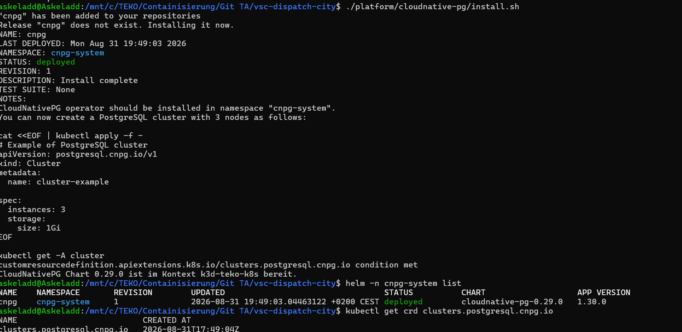
Sichtbares Resultat: Das Helm-Release ist deployed und die Kubernetes-API kennt die Resource-Art Cluster.

Formulieren Sie in einem Satz: Was installiert Helm, und was betreibt der Operator?
Helm installiert den Operator, der Operator betreibt die Datenbank.

3 | Datenbank deployen und Service-Routing erklären  Generierte Objekte statt nur Pod-Status prüfen.

- Bauen und importieren Sie die Images mit dem passenden Skript.
- Wenden Sie das Block-6-Overlay an und warten Sie auf zwei Instanzen.
- Ordnen Sie danach die drei Services ihren aktuellen Endpoints zu.
DEPLOYMENT
# Bash
./scripts/build-images.sh
CLUSTER=teko-k8s ./scripts/load-images.sh
# PowerShell
./scripts/build-images.ps1
./scripts/load-images.ps1 -Cluster teko-k8s
kubectl --context k3d-teko-k8s apply -k deploy/overlays/block-06-persistence
kubectl --context k3d-teko-k8s -n food-delivery wait --for=condition=Ready cluster/food-delivery-db --timeout=5m
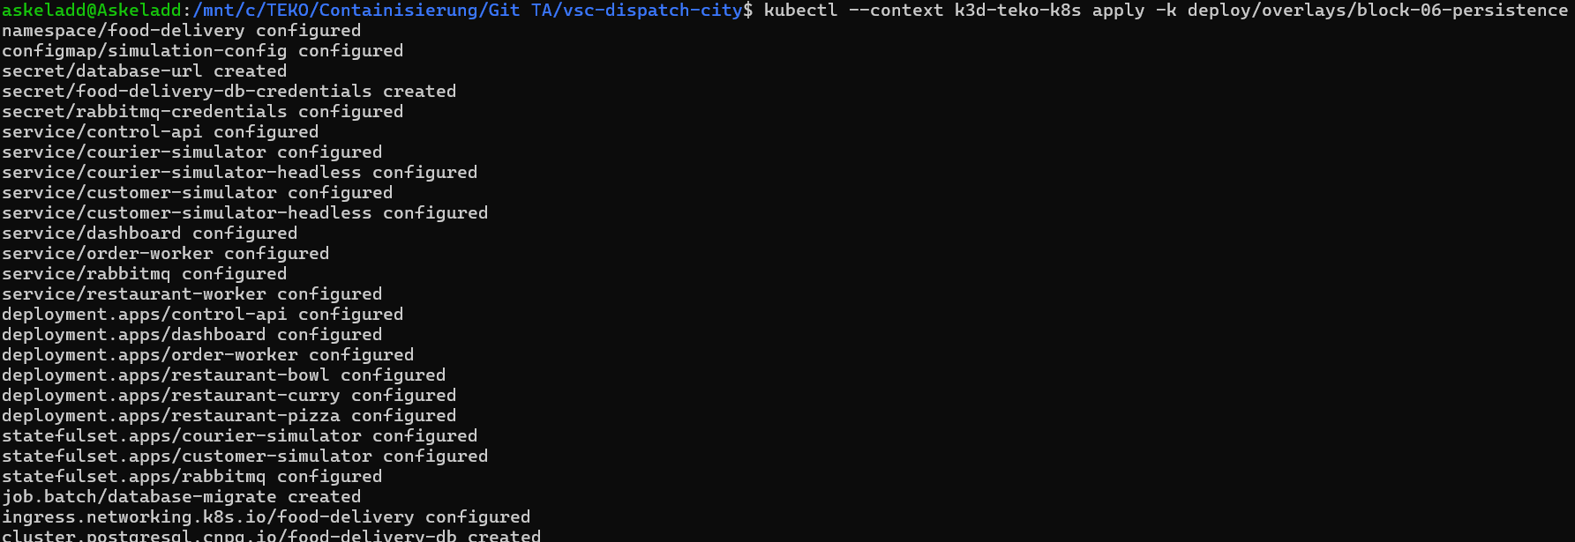
ROUTING PRÜFEN
kubectl --context k3d-teko-k8s -n food-delivery get pods -L cnpg.io/instanceRole
kubectl --context k3d-teko-k8s -n food-delivery get svc food-delivery-db-rw food-delivery-db-ro food-delivery-db-r
kubectl --context k3d-teko-k8s -n food-delivery get endpointslice -l kubernetes.io/service-name=food-delivery-db-rw -o wide
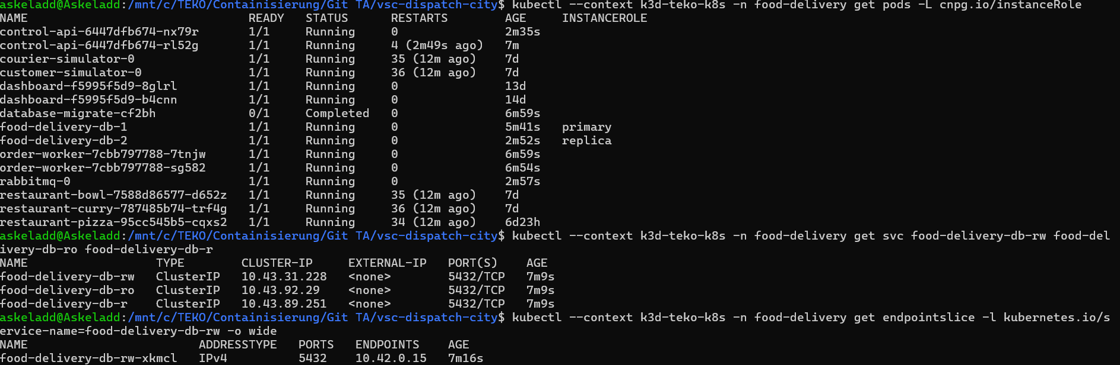
Service | Aktuelle Zielrolle | Geeignet für
food-delivery-db-rw | Nur der Primary (aktuell food-delivery-db-1) – bestätigt durch die EndpointSlice mit genau einem Eintrag | Schreibzugriffe (INSERT/UPDATE/DELETE) sowie alles, was garantiert aktuelle/konsistente Daten braucht
food-delivery-db-ro | Nur die Replica(s) (Standby-Instanzen, ohne Primary) | Reine Lesezugriffe, die etwas Replikationsverzögerung tolerieren – z. B. Reports/Analytics, um den Primary zu entlasten
food-delivery-db-r | Alle Instanzen (Primary + Replicas zusammen) | (Primary + Replicas zusammen)Generische Lesezugriffe mit Lastverteilung über den ganzen Cluster, wenn's egal ist, ob die Antwort vom Primary oder einer Replica kommt

Sichtbares Resultat: Zwei DB-Pods sind Ready; -rw zeigt genau auf den aktuellen Primary.

Warum darf der Order Worker keinen Pod-Namen als Host verwenden?
Weil Pod-Namen und -IPs nicht stabil sind: Pods können jederzeit neu geplant, neu gestartet oder ersetzt werden – und speziell hier kann sich die Primary-Rolle bei einem Failover verschieben (das wird in Aufgabe 6 live demonstriert). Ein hart codierter Pod-Name wie food-delivery-db-1 würde nach einem Rollenwechsel plötzlich auf die falsche Instanz zeigen oder gar nicht mehr existieren. Der -rw-Service dagegen ist eine stabile, rollenbewusste Abstraktion: Der Operator aktualisiert die dahinterliegende EndpointSlice automatisch, sodass -rw immer auf den aktuellen Primary zeigt – der Order Worker muss sich um Rollenwechsel gar nicht kümmern.

4 | Persistenz sichtbar nachweisen  Neustart ist kein Datenverlust-Test ohne vorherigen Zustand.

Erzeugen Sie im Dashboard eine klar erkennbare Bestellung und notieren Sie deren ID. Starten Sie anschliessend nur die zustandsführenden Anwendungen neu.
TERMINAL A
kubectl --context k3d-teko-k8s -n food-delivery port-forward service/traefik 8080:80
# Browser: http://localhost:8080

Bestell-ID und sichtbarer Status vor dem Neustart:
6a7e34d7-7356-4d7e-a52c-a974bd0b02a6 | courier_to_restaurant

TERMINAL B
kubectl --context k3d-teko-k8s -n food-delivery rollout restart deployment/order-worker deployment/control-api
kubectl --context k3d-teko-k8s -n food-delivery rollout status deployment/order-worker
kubectl --context k3d-teko-k8s -n food-delivery rollout status deployment/control-api
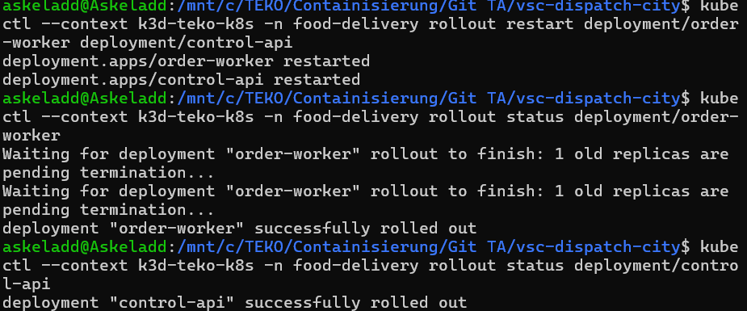
Laden Sie das Dashboard neu und suchen Sie dieselbe Bestellung. Prüfen Sie zusätzlich direkt in PostgreSQL:
DIREKT IN POSTGRESQL PRÜFEN
# Bash
PRIMARY=$(kubectl --context k3d-teko-k8s -n food-delivery get pod -l cnpg.io/cluster=food-delivery-db,cnpg.io/instanceRole=primary -o jsonpath='{.items[0].metadata.name}')
kubectl --context k3d-teko-k8s -n food-delivery exec "$PRIMARY" -- psql -d delivery -c 'SELECT id,status FROM orders ORDER BY updated_at DESC LIMIT 5;'
# PowerShell
$Primary = kubectl --context k3d-teko-k8s -n food-delivery get pod -l cnpg.io/cluster=food-delivery-db,cnpg.io/instanceRole=primary -o jsonpath='{.items[0].metadata.name}'
kubectl --context k3d-teko-k8s -n food-delivery exec $Primary -- psql -d delivery -c 'SELECT id,status FROM orders ORDER BY updated_at DESC LIMIT 5;'
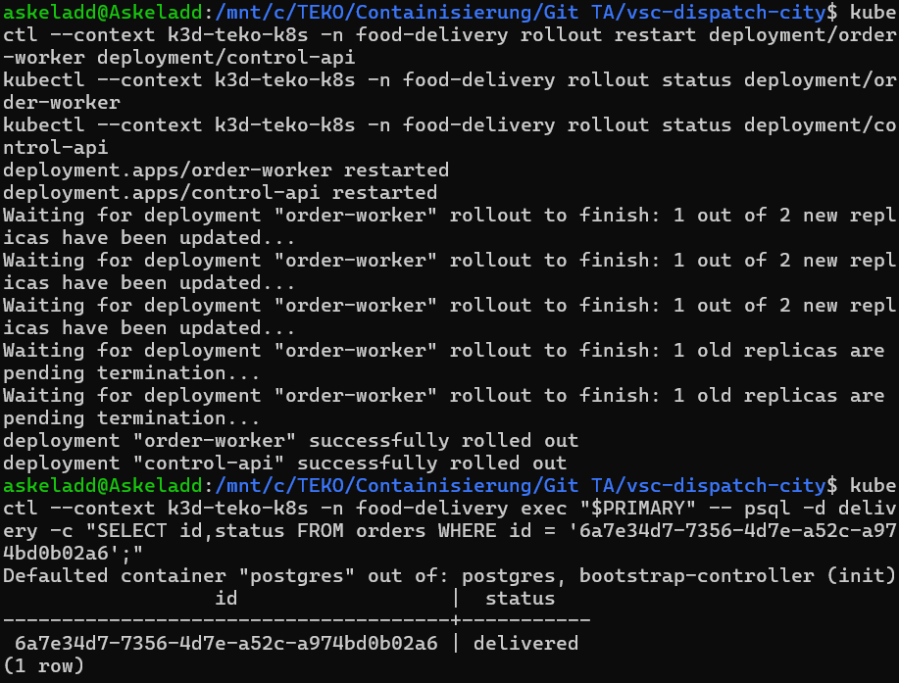
Sichtbares Resultat: Die Bestellung bleibt nach beiden Rollouts im Dashboard und in PostgreSQL erhalten.

Welche Schicht sorgt hier für Persistenz, welche für die Rekonstruktion der Anzeige?
Die Datenbank "erinnert sich", die Anwendung "fragt einfach nochmal nach". Genau das ist der Kern des Kontrasts zwischen zustandsbehafteter Persistenzschicht (Postgres + PVC) und zustandslosen Applikationsschichten (Deployments ohne eigenen Storage) – deshalb war das gezielte Neustarten von order-worker/control-api (statt z. B. der Datenbank) auch der richtige Testaufbau, um genau diesen Unterschied sichtbar zu machen.

5 | Doppelte Nachricht, einfache Wirkung  Idempotenz mit Datenbankevidenz belegen.

Das Lab publiziert dieselbe event_id zweimal. Bevor Sie es starten: Sagen Sie voraus, welche Zähler nach korrekter Verarbeitung den Wert 1 haben müssen.
Messpunkt | Prognose | Begründung
processed_events für EVENT_ID | 1 | RabbitMQ garantiert nur "at-least-once delivery" – doppelte Zustellung ist normal und erwartet. Der Consumer muss deshalb selbst dafür sorgen, dass dieselbe event_id nicht zweimal verarbeitet wird (typischerweise über eine UNIQUE-Constraint auf event_id in processed_events).
orders für ORDER_ID | 1 | Wenn die Idempotenz-Prüfung korrekt implementiert ist, wird die zweite (doppelte) Zustellung erkannt und verworfen, bevor sie nochmal auf orders schreibt – es entsteht also kein doppelter/inkonsistenter Datensatz.

TEST AUSFÜHREN UND EVENT_ID / ORDER_ID NOTIEREN
kubectl --context k3d-teko-k8s -n food-delivery port-forward service/rabbitmq 15672:15672
# Bash
./scripts/lab-idempotency.sh
# PowerShell
./scripts/lab-idempotency.ps1

Ermitteln Sie den Primary-Pod wie in Aufgabe 4. Ergänzen Sie die beiden Platzhalter und prüfen Sie Ihre Prognose.
EVIDENZ
kubectl --context k3d-teko-k8s -n food-delivery exec <PRIMARY> -- psql -d delivery -Atc "SELECT count(*) FROM processed_events WHERE event_id='<EVENT_ID>';"
kubectl --context k3d-teko-k8s -n food-delivery exec <PRIMARY> -- psql -d delivery -Atc "SELECT count(*) FROM orders WHERE id='<ORDER_ID>';"
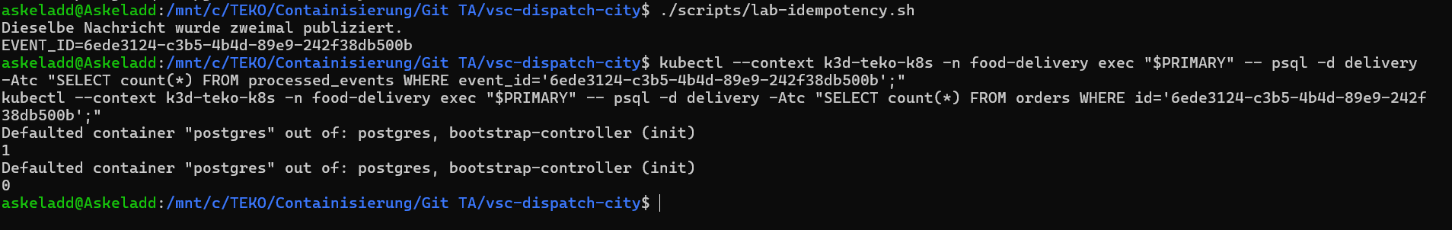
Sichtbares Resultat: Beide Abfragen liefern 1, obwohl RabbitMQ dieselbe Nachricht zweimal zugestellt hat.
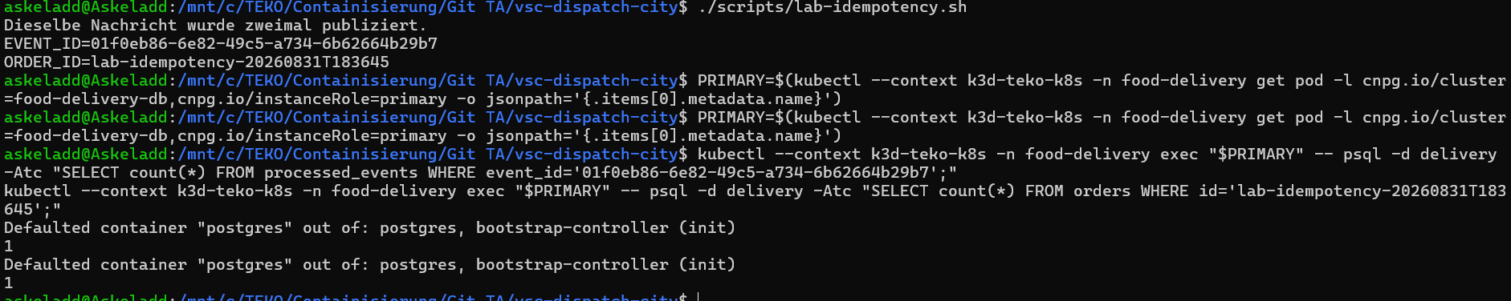
Warum muss processed_events in derselben Transaktion wie die Projektion geschrieben werden?
processed_events wird zuerst geschrieben, dann stürzt der Consumer ab, bevor orders aktualisiert wird. Die zweite (duplizierte) Zustellung derselben Nachricht würde jetzt fälschlicherweise als "bereits verarbeitet" übersprungen – obwohl die eigentliche Bestellung nie angelegt wurde. Ergebnis: Daten sind für immer verloren, aber niemand merkt's, weil processed_events ja "1" zeigt.
Umgekehrt: orders wird zuerst geschrieben, dann stürzt der Prozess ab, bevor processed_events aktualisiert wird. Die zweite Zustellung würde jetzt nochmal verarbeitet, weil das System nicht weiss, dass sie schon lief – genau die doppelte Wirkung, die die Idempotenz eigentlich verhindern soll.
Indem beide Schreibvorgänge in derselben Datenbanktransaktion (ACID, "alles oder nichts") laufen, ist garantiert: Entweder werden beide Änderungen zusammen dauerhaft gespeichert, oder keine von beiden – bei einem Absturz dazwischen wird die gesamte Transaktion zurückgerollt. So bleibt der "Ich-hab's-schon-verarbeitet"-Marker (processed_events) immer exakt synchron mit der tatsächlichen fachlichen Wirkung (orders).

6 | Failover beobachten und beurteilen  Nicht nur zwei grüne Pods, sondern Rollenwechsel messen.

Wichtig: Der folgende Force-Delete simuliert einen harten Ausfall und ist ausschliesslich für den lokalen k3d-Kurscluster gedacht.

Erfassen Sie zuerst Primary-Pod und -rw-Endpoint. Starten Sie in einem zweiten Terminal die Beobachtung.
BEOBACHTUNG
kubectl --context k3d-teko-k8s -n food-delivery get pods -L cnpg.io/instanceRole -w
# Separates Terminal
kubectl --context k3d-teko-k8s -n food-delivery get endpointslice -l kubernetes.io/service-name=food-delivery-db-rw -w
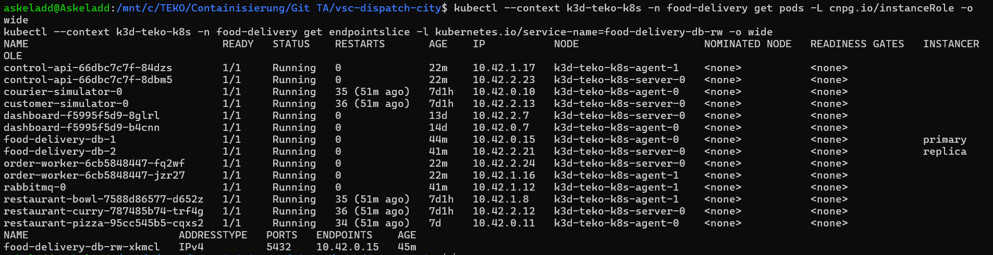
Vorher: Primary-Pod, Node und -rw-Endpoint:
Primary-Podfood-delivery-db-1
Nodek3d-teko-k8s-agent-0
-rw-Endpoint10.42.0.15 (identisch mit der IP von food-delivery-db-1 – passt)
Replicafood-delivery-db-2 auf k3d-teko-k8s-server-0 (IP 10.42.2.21)

HARTEN AUSFALL AUSLÖSEN
kubectl --context k3d-teko-k8s -n food-delivery delete pod <PRIMARY-POD> --grace-period=0 --force

Stoppen Sie die Zeit bis ein anderer Pod die Rolle primary trägt und der -rw-Endpoint gewechselt hat. Prüfen Sie danach Dashboard und Bestellung aus Aufgabe 4.
Messung | Ihr Resultat
Rollenwechsel nach ca. | sehr schnell / < wenige Sekunden (kein exaktes Timing erfasst); Replica komplett neu bereit nach 12s
Neuer Primary / Node | food-delivery-db-2 auf k3d-teko-k8s-server-0
Bestellung noch vorhanden? | Ja

Sichtbares Resultat: Der Standby wird Primary, -rw folgt automatisch und das Dashboard bleibt fachlich konsistent.

Kurzes Fazit: Was beweist der Test – und was beweist er noch nicht (Backup/RPO)?
Failover beweist Verfügbarkeit bei Knotenausfall – nicht Wiederherstellbarkeit bei Datenverlust. Das sind zwei unterschiedliche Schutzziele (High Availability vs. Backup/Disaster Recovery), die man nicht miteinander verwechseln sollte.

